МИКРОМЕТЕОРИТЫ ИЗ ОЗЕРА БАЙКАЛ

Акулов¹ Н.И., Павлова² Л.А.
¹Институт земной коры СО РАН, г. Иркутск, e-mail: akulov@crust.irk.ru
²Институт геохимии им. А.П.Виноградова СО РАН, г. Иркутск, e-mail: pavpla@mail.ru

Литологическое изучение керна скважины BDP-99-2, пройденной на Посольской Банке озера Байкал [Коллектив авторов, 2004], состояло из исследования гранулометрического состава донных осадков методом отмучивания из навески в 30 г и последующего рассева ее на ситах (>1.0; 1.0-0.5; 0.5-0.25; 0.25-0.1 и 0.1-0.05 мм) по традиционной методике [Методы …, 1957]. Легкая и тяжелая фракции размером 0.5-0.25 мм и 0.25-0.1 мм исследовались иммерсионным методом с предварительным разделением песчано-алевритового материала в тяжелой жидкости с удельным весом 2.8 г/см³.
В результате проведенного исследования отмечено, что количество разновидностей минералов в составе тяжелой фракции посольской толщи достигает 26. Наряду с такими типичными терригенными минералами, как магнетит, ильменит, гранаты, циркон, сфен, рутил, лейкоксен, амфиболы, диопсид, гиперстен, эпидоты, апатит и турмалин, в незначительном количестве встречаются тремолит, гематит, хлоритоид, брукит, анатаз, силлиманит, андалузит, дистен и метеоритное железо (микрометеориты). Содержание микрометеоритов в составе плейстоценовых отложений не постоянно и колеблется от 0 до 2.4% от веса тяжелой фракции, но чаще всего они встречаются в виде единичных знаков. Наибольшее их количество приурочено к пробам из пачки Q_{II} (интервал от 158.8 до 175.2 м).
Исследование микрометеоритов в донных отложениях морей и океанов – явление не новое. Первые микрометеориты были обнаружены в красных глубоководных глинах Тихого океана, отобранных в процессе подводного бурения на судне «Челленджер» [Murray, Renard, 1891]. Особый интерес представляют недавно проведенные исследования О.А. Корчагиным с коллегами [Корчагин и др., 2010]. Но в донных отложениях озера Байкал исследование микрометеоритов проведено впервые (рис.1). В общей сложности нами изучено 159 зерен байкальских микрометеоритов размером от 1.5 до 80 мкм и проведено 273 микрозондовых анализа их химического состава.
По своей морфологии микрометеориты представляют собой сфероиды, большинство из которых представлены идеальными микрошариками, реже каплевидными или эллипсоидными их разновидностями. Обнаружены сросшиеся сфероиды, состоящие из нескольких микрометеоритов, при этом размер микрометеорита, к которому они прикреплены, достигает 120 мкм. Поверхность микрометеоритов обычно покрыта удивительным по красоте метеорным графическим узором, а некоторые из них обладают идеально гладкой, вероятно, оплавленной поверхностью, сверкающей подобно позолоченным церковным куполам. Все микрометеориты обладают металлическим составом и магнитностью. Внутренность некоторых микрометеоритов полая, а на их внутренних стенках видны кристаллические грани октаэдритов. Толщина стенок достигает 21% радиуса сфероида. Иногда встречаются сфероиды с ячеистой и конгломератовой структурами.
По данным исследований, проведенных на электронно-зондовом рентгеноспектральном микроанализаторе JXA8200, все микрометеориты разделены на четыре группы: железные (77 штук), цинково-железные (63 шт.), цинково-медные (14 шт.) и медно-железные (5 шт.). В составе железных микрометеоритов Fe от 64.5 до 100%, О от 0 до 32.6%; в цинково-железных Fe от 50.7 до 94.5%, Zn от 0.2 до 21.7%, O от 3.5 до 42.5%; в цинково-медных Cu от 50 до 62.5%, Zn от 31.8 до 44.2%, О от 0 до 14.8%, а в медно-железных Fe от 46.3 до 96.3%, Cu от 0.21 до 31%, О от 3.4 до 19.9%. Присутствие Ni в микрометеоритах не установлено. Несмотря на то, что некоторые микрометеориты на 100 % состоят из железа, ни одного окисленного микрометеорита не выявлено, т.е. ни один сфероид за прошедшие сотни тысяч лет не был подвержен процессам эпигенетического изменения.

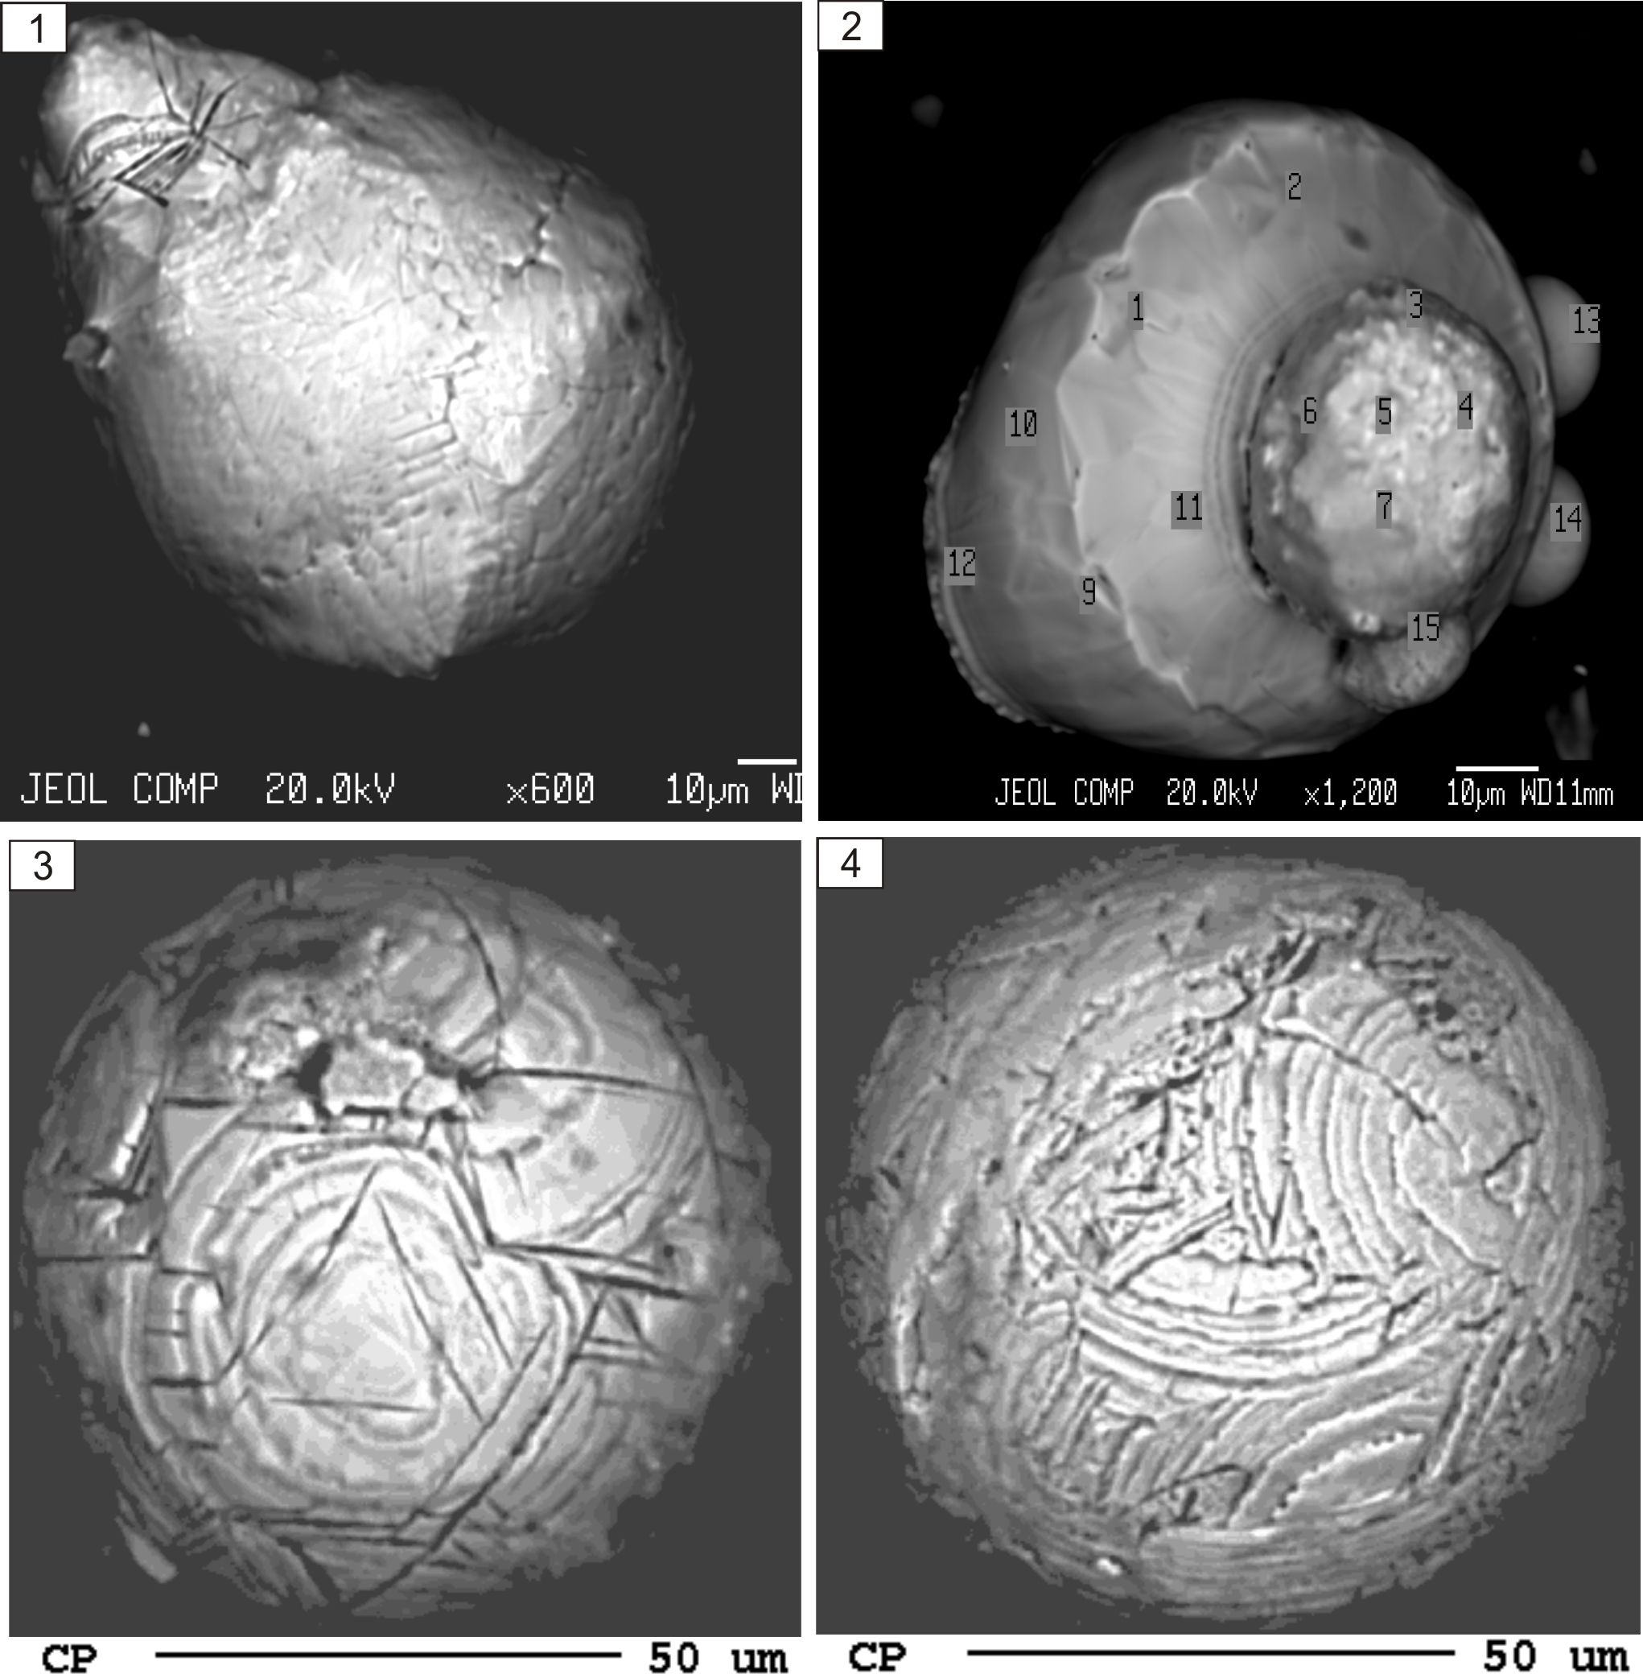

Рис. 1. Микрометеориты из плейстоценовых отложений озера Байкал (скв. BDP-99-2). Изображения в обратно-рассеянных электронах (μm, um – мкм). Цифрами 1-15 на изображениях отмечены точки, в которых с помощью энергодисперсионного спектра измерен химический состав: 1 – проба (П) № 12265, микрометеорит (М) № 2, глубина (Г) 242.3 м; 2 – П № 12255, М № 21, Г 224 м; 3 – П № 11671, М № 5, Г 13 м; 4 – П № 12088, М № 2, Г 152.8 м.

Важно отметить, что в интервале глубин от 138 м до 203 м донных осадков, сформировавшихся в период между 0.78 млн л.н. и 1.03 млн л.н., произошло резкое изменение химического состава микрометеоритов. Именно к этому интервалу времени приурочено стратиграфическое несогласие продолжительностью 200 тыс л.
Авторы благодарны коллективу проекта «Байкал-бурение», а особенно его руководителю академику М.И. Кузьмину, за представленную возможность для работы с керновым материалом.

Литература
Коллектив авторов. Высокоразрешающая осадочная запись по керну глубоководного бурения на Посольской банке в озере Байкал (BDP-99) // Геология и геофизика. 2004. Т. 45. № 2. С. 163-193.
Корчагин О.А., Цельмович В.А., Поспелов И.И., Цяньтао Бянь. Космические магнетитовые микросферы и металлические частицы вблизи границы пермь-триас в точке глобального границы (слой 27, Мэйшань, Китай) // Доклады Академии наук. 2010. Т. 432. № 2. С. 232-238.
Методы изучения осадочных пород. Т. 1 / Под ред. Н.М. Страхова. – М.: Госгеолтехиздат, 1957. – 670 с.
Murray S., Renard A.F. Report on deep-sea deposits based on the specimens collected during the voyage of H.M.S. Challnger in the years 1872 to 1876. V.3. Neil. Edinburg, 1891.

